Министерство науки и высшего образования Российской Федерации

Федеральное государственное бюджетное образовательное учреждение

высшего образования

«Вятский государственный университет»

Колледж ВятГУ

**ОТЧЕТ**

**ПО ДОМАШНЕЙ КОНТРОЛЬНОЙ РАБОТЕ №1**

**«ВЫЧИСЛЕНИЕ ЗНАЧЕНИЯ ФУНКЦИИ»**

**ПО ДИСЦИПЛИНЕ «ОСНОВЫ АЛГОРИТМИЗАЦИИ И ПРОГРАММИРОВАНИЯ»**

Выполнил: студент учебной группы

ИСПк-202-52-00

Суслов Павел Андреевич

Преподаватель:

Сергеева Елизавета Григорьевна

Киров

2022

1. Цель лабораторной работы: изучить базовую структуру организации программы и основные конструкции языка программирования Pascal.

2. Формулировка задания

Вариант 22

1. Написать программу, вычисляющую значение функции:

-x/x+cos(2*x), если < -6;

x^(0,1*x)*x^(1/3), если -6<=x<-1;

25/x^2-cos(2*x)/x, если -1<=x<4;

x^2, если 4<=x.

2. Вычислить значение функции на интервале [-8;6] с шагом 0,3.

3. Схема алгоритма с комментариями

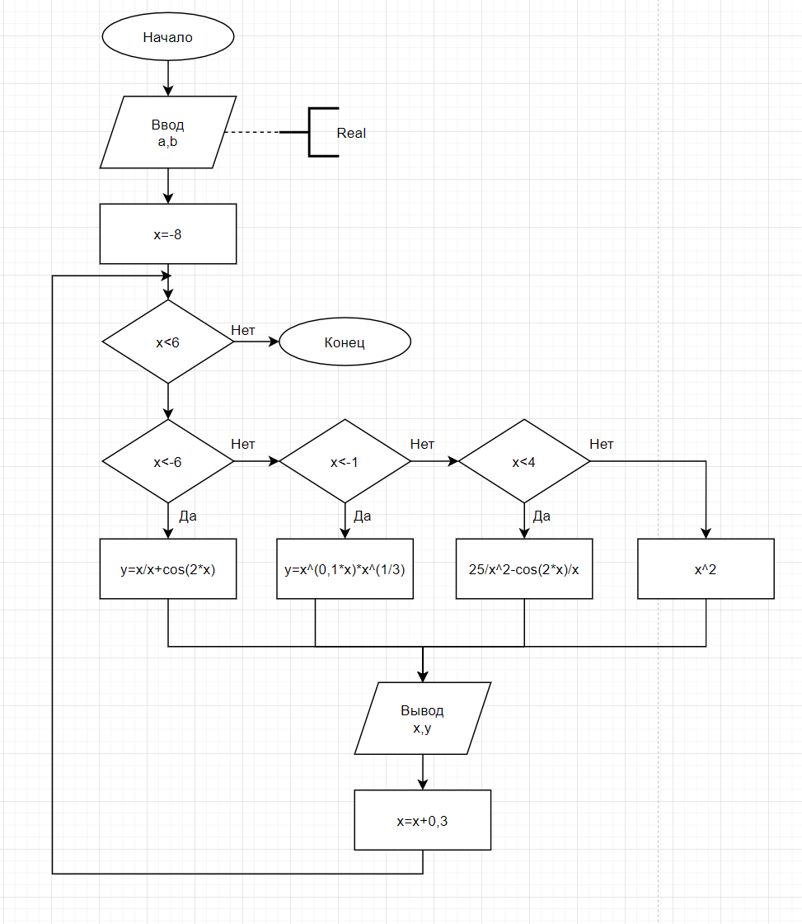

4. Код программы

**var** x,y,a,b,h: real;

**begin**

x:=-8;

h:= 0.3;

**while** x<6 **do**

**begin**

**if** x<-6 **then** y:=-x/x+cos(2*x)

**else if** x<-1 **then** y:=power(x,(0.1*x))*power(x,(1/3))

**else if** x<4 **then** y:=25/power(x,2-cos(2*x)/x)

**else** y:= power(x,2);

writeln ('x=', x,' y=', y);

x:= x+h;

**end**;

**end**.

5. Результат выполнения программы

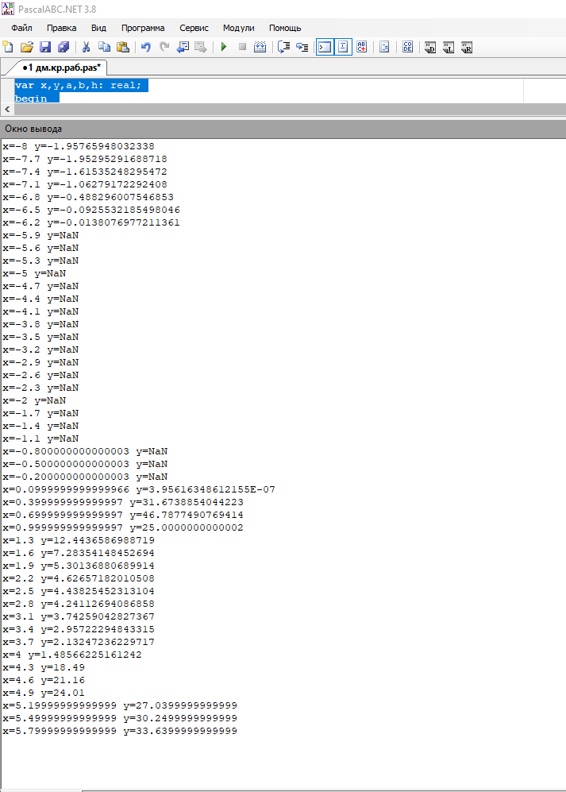

6. Вывод

В процессе решения задачи познакомился с циклом while, с оператор условия if и с частью оператора else. Задание было выполнено без затруднений, так как оно было доступно и понятно объяснено преподавателем. Все задачи и цели были выполнены в выделенные рамки 2 недели.

На начальном этапе был написан код, в процессе выполнения программы возникла проблема: вместо значения выводилось слово NaN. Было выяснено, что «NaN» появляется, потому что косинус не может выходить за пределы [-1;1]. При следующей проверке кода были несовпадения с калькулятором, оказалось, что в Pascal значения функции выводятся в радианах. Следующим действием было написание схемы алгоритма, пришлось ознакомиться с программой draw.io, после чего возникли трудности из-за неправильной связи решения с действиями. Так преподаватель всё объяснил и трудностей больше не возникало.

Знания, умения, навыки, полученные за период практики, явились отличным стимулом для активной работы в освоении будущей специальности.

Учебная практика помогла лучше понять циклы в Pascal и была достигнута цель: применение полученных знаний и закрепление новых навыков. В ходе работы, сильных проблем не возникло.